

Pesquisar Localidade
Esta opção do sistema permite pesquisar as localidades existentes na base de dados.
Quando for acionada por outra tela de pesquisa, será acrescentado o botão .
Quando for acionada por uma tela do tipo filtro, o “combobox” “Gerência Regional” será populado, também, com os itens inativos, e o resultado da pesquisa apresentará, também, as “Localidades” inativas.
Nos dois casos, os registros inativos serão apresentados na cor vermelha.
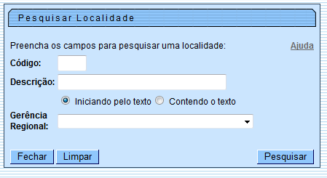

Preenchimento dos campos
Informe, pelo menos, um dos parâmetros de pesquisa relacionados abaixo:
Campo | Orientações para Preenchimento
Código da Localidade | Informar o código da localidade.
Descrição da Localidade | Informar o nome, ou parte do nome da localidade. Não se preocupe com acentuação; caracteres especiais; nem com maiúsculas e minúsculas; pois o sistema se encarregará de eliminar estas diferenças. Selecione a opção de pesquisa: + Iniciando pelo texto: Para pesquisar as localidades cujo nome inicie pelo texto informado; + Contendo o texto: Para pesquisar as localidades cujo nome contenha o texto informado.
Gerência Regional | Selecionar a gerência regional, à qual a localidade esteja sob jurisdição.

Tela de Sucesso:
A tela de sucesso contém uma tabela com a relação das localidades encontradas na base de dados, a partir do filtro informado.
O nome da localidade será apresentado no formato “hiperlink”.
Além do nome da localidade, a tabela é composta pela informação do código da localidade e da gerência regional.
Para selecionar uma localidade, clique sobre o nome da localidade desejada, que o sistema fechará a tela de pesquisa e retornará para a tela que originou a chamada.
Caso não tenha encontrado a localidade desejada, clique no botão “Voltar Pesquisa” para retornar à tela de parâmetros e informar um novo conjunto de parâmetros para a pesquisa.
Quando a quantidade de localidades encontradas ultrapassar 10 (dez) registros, o sistema montará um mecanismo de paginação no rodapé da página.
Serão geradas tantas páginas, quanto forem necessárias, considerando o limite de 10 (dez) registros por página.

Funcionalidade dos Botões
Botão | Descrição da Funcionalidade
 | Ao clicar neste botão, o sistema fecha a tela em exibição.
 | Ao clicar neste botão, o sistema limpa o conteúdo dos campos na tela.
 | Ao clicar neste botão, o sistema volta à tela anterior.
 | Ao clicar neste botão, o sistema permite consultar um Arrecador, informando os parâmetros desejados.
Clique aqui para retornar ao Menu Principal do GSAN

